Л А Б О Р А Т О Р Н А Я Р А Б О Т А 2
проверка законов сохранения
при столкновении микрочастиц
1 ЦЕЛЬ РАБОТЫ
Экспериментально проверить выполнение законов сохранения импульса и энергии.
2 БИБЛИОГРАФИЯ
1 Савельев И.В. Курс физики: Учеб. пособие для студентов втузов.- [В 3-х т.].- Т.1: Механика. Молекулярная физика.- М.: Наука, 1989.- 350 с.
2 Трофимова Т.И. Курс физики.- М.: Высш. шк., 1998.- 542 с.
3 Детлаф А.А., Яворский Б.М. Курс физики.- М.: Высш. шк., 1989.- 608 с.
3 ПРИБОРЫ И ПРИНАДЛЕЖНОСТИ
1 Фотографии с треками частиц.
2 Графики кривых в координатах «пробег - энергия».
3 Масштабная линейка, транспортир, калька.
4 ТЕОРЕТИЧЕСКОЕ ОБОСНОВАНИЕ
Быстрая заряженная микрочастица, попадая в фотоэмульсию, нарушает на своем пути структуру кристаллической решетки зерен бромистого серебра и делает их способными к проявлению. Следы частиц в эмульсии (треки) при тщательном осмотре и промере под микроскопом позволяют получить информацию как о природе частиц, оставивших след, так и о характере элементарного процесса (рассеяние, ядерная реакция, распад частиц, рождение пар и т.д.). В данной работе изучается рассеяние α-час-тиц на протонах, являющихся ядрами атомов водорода, входящего в состав эмульсии.
Каждому значению энергии данной частицы соответствует определенная длина пробега. Для определения длины пробега частицы на фотографии треков наносят масштаб. Связь между энергиями α-частиц, протонов и длиной их пробега в данной эмульсии определяется с помощью кривых, приведенных на рисунке 1.
На рисунке 2 приведена схема столкновения α-частицы с протоном. Импульс α-частицы до взаимодействия равен 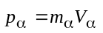, после взаимо-действия 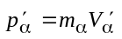. Импульс протона определяется выражением 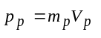. Изменение направления движения α-частицы вследствие столкновения с протоном характеризуется углом рассеяния θ. Угол ϕ следа протона относительно начального направления движения α-частицы называется углом отдачи. Углы ϕ и θ называют также углами вылета.
Лабораторная работа состоит из трех этапов.
Первый этап - определение кинетических энергий частиц K после взаимодействия с помощью кривых «пробег - энергия».
Второй этап - определение импульсов частиц и проверка закона сохранения импульса для данного взаимодействия. Вычисление импульсов производится по формуле
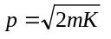, (1)
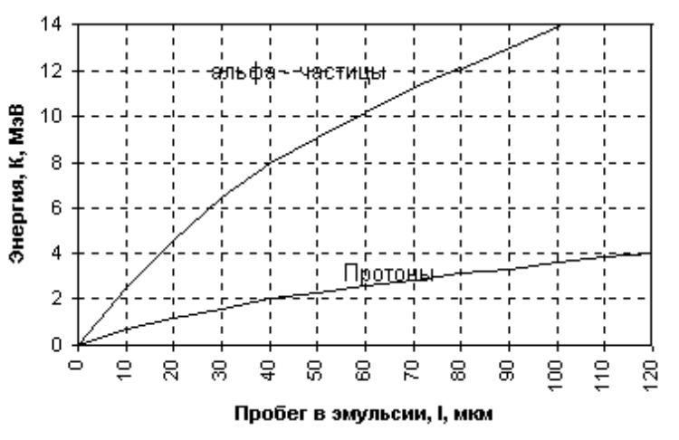
Рисунок 1
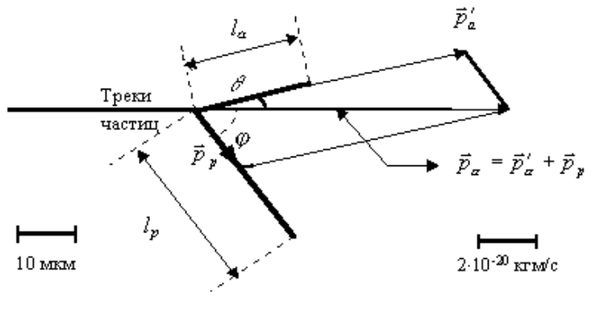
Рисунок 2
где- кинетическая энергия; m - масса частицы (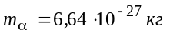, 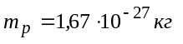). Так как m - масса нерелятивистской частицы, то вычисленный импульс также является нерелятивистским.
Для проверки закона сохранения импульса следует, пользуясь изготовленным на кальке сколком с фотографии, найти результирующий вектор импульса по правилу параллелограмма. Если его направление совпадает с направлением движения налетающей α-частицы, то закон сохранения импульса выполняется.
Третий этап - установление характера взаимодействия частиц (упругое или неупругое) исходя из сохранения кинетической энергии. Энергия α-частицы до столкновения с протоном (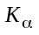) может быть определена по формуле
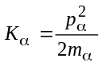, (2)
где 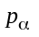 - импульс α-частицы до взаимодействия с протоном. Его можно выразить через импульс частицы после взаимодействия, используя теорему синусов:
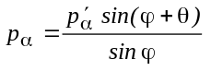. (3)
Поэтому
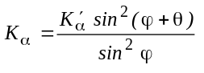, (4)
где 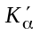 - найденная ранее энергия α-частицы после взаимодействия. Если 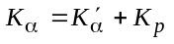, то взаимодействие частиц имеет упругий характер.
5 ПОРЯДОК ВЫПОЛНЕНИЯ РАБОТЫ
5.1 Определение энергии частиц после столкновения.
5.1.1 Подготовить таблицу для записи результатов измерений и расчетов.
5.1.2 По фотографии определить длины треков и длину масштабной единицы. Вычислить пробег частиц в эмульсии (l). Учесть погрешность измерений (пункт 6.1).
5.1.3 Пользуясь кривыми «пробег - энергия» (рисунок 1) найти энергию частиц (в МэВ) после взаимодействия. Учесть погрешность измерений (пункт 6.2).
5.2 Определение импульса частиц и проверка закона сохранения импульса.
5.2.1 Выразить энергию частиц (в Дж).
Таблица 1
 | l | Δl | K′ | ΔK′ | K′ | ΔK′
Частица | мкм | мкм | МэВ | МэВ | 10⁻¹³ Дж | 10⁻¹³Дж
α
p
 | p | Δp | θ, ϕ | Δϕ=Δθ | K_{α} | ΔK_{α}
Частица | 10⁻²⁰  кг м/с | 10⁻²⁰  кг м/с | град |  | МэВ | МэВ
α
p
5.2.2 Сделать на кальке сколок с фотографии треков взаимодействующих частиц.
5.2.3 Измерить углы вылета частиц θ и ϕ.
5.2.4 По формуле (1) вычислить значения импульсов частиц.
5.2.5 Вычислить абсолютные ошибки измерения импульсов частиц (пункт 6.3).
5.2.6 Построить на кальке в масштабе (например, 10⁻²⁰ кг м/с - 5 мм) импульсы частиц. По правилу параллелограмма найти суммарный импульс 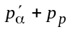.
5.2.7 Продолжить след α-частицы. Если это продолжение совпадает , можно утверждать, что закон сохранения импульса выполняется.
5.3 Установление характера взаимодействия.
5.3.1 Вычислить кинетическую энергию α - частицы до взаимодействия по формуле (4).
5.3.2 Вычислить относительную и абсолютную погрешности энергии α-частицы до столкновения (пункт 6.4). езультаты вычислений занести в таблицу.
5.3.3 Найти сумму энергий частиц после взаимодействия. Сравнить энергию α-частицы до взаимодействия и сумму энергий протона и α-частицы после взаимодействия. Сделать вывод о характере взаимодействия.
6 ОБРАБОТКА РЕЗУЛЬТАТОВ ИЗМЕРЕНИЙ. ВЫЧИСЛЕНИЕ ПОГРЕШНОСТЕЙ
6.1 Выполняя прямые измерения, считают, что абсолютная ошибка измеряемой величины равна половине цены деления измерительного прибора. Так, если измеренные углы вылета и пробег частиц в эмульсии имеют значения θ=14º, l_{α}=20 мкм для α-частицы и ϕ=55⁰, l_{p}=30мкм для протона, то 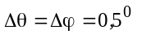, а 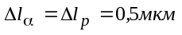, если масштабная единица (10 мкм) имеет длину 1 см.
6.2 Пользуясь графиками «пробег - энергия», определить абсолютную ошибку измерения энергии, учитывая абсолютную ошибку измерения пробега. Для рассматриваемого случая
;
.
6.3 Вычислить абсолютную ошибку определения импульсов частиц. По-скольку относительную ошибку величины, заданной выражением 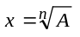, находят по формуле 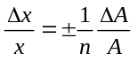, то относительная ошибка оп-ределения импульса (формула (1)) имеет вид: 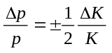. Границы абсолютной ошибки 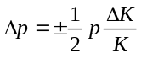. Подставив численные значения со-ответствующих величин для рассматриваемого случая (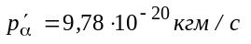,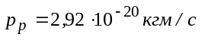), получаем:
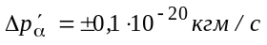и 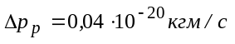.
6.4 Вычислить относительную и абсолютную ошибки энергии α-час-тицы до столкновения (). Для этого, воспользовавшись методом определения погрешностей косвенных измерений, прологарифмировать формулу (4), продифференцировать полученные выражения и заменить дифференциалы погрешностями соответствующих величин. В результате получим:
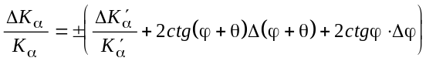.
Для рассматриваемого случая, учитывая, что 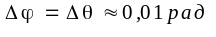, а, следовательно, 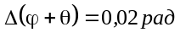, находим 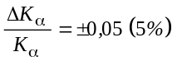. Отсюда 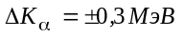и 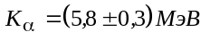.
6.5 Проверить, выполняется ли равенство
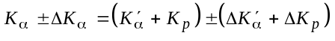.
В рассматриваемом случае это равенство справедливо в пределах погрешностей эксперимента:
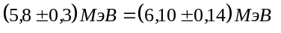.
6.6 Сделать выводы по работе.
7 КОНТРОЛЬНЫЕ ВОПРОСЫ И ЗАДАНИЯ
1 В чем суть фотоэмульсионного метода регистрации микрочастиц?
2 Сформулируйте закон сохранения импульса. Как проверить, выполняется ли этот закон при столкновении микрочастиц?
3 Какие законы сохранения выполняются при абсолютно упругом и неупругом столкновениях?
4 Выведите формулу для расчета энергии α-частицы до столкновения с протоном.
5 Выведите формулу для расчета абсолютной ошибки определения импульса.
6 Выведите формулу для расчета абсолютной ошибки энергии α-час-тицы до столкновения.
* * *

